Пальчиковые развивающие игры для малышей в стихах
В ЧЕМ ЗАКЛЮЧАЕТСЯ ВЛИЯНИЕ ПАЛЬЦЕВ НА РАЗВИТИЕ РЕЧИ
У детей при ряде речевых нарушений отмечается выраженная в разной степени общая моторная недостаточность, а также отклонения в развитии движений пальцев рук, так как движения пальцев рук тесно связаны с речевой функцией. В связи с этим в системе по их обучению и воспитанию предусматриваются воспитательно-коррекционные мероприятия в данном направлении.
Ученые, которые изучают деятельность детского мозга, психику детей, отмечают большое стимулирующее значение функции руки. Сотрудники Института физиологии детей и подростков АПН установили, что уровень развития речи детей находится в прямой зависимости от степени сформированности тонких движений пальцев рук.
Так, на основе проведенных опытов и обследования большого количества детей была выявлена следующая закономерность: если развитие движений пальцев соответствует возрасту, то и речевое развитие находится в пределах нормы. Если же развитие движений пальцев отстает. То задерживается и речевое развитие, хотя общая моторика при этом может быть нормальной и даже выше нормы.
Поэтому рекомендуется стимулировать речевое развитие детей
путем тренировки движений пальцев рук. Тренировку пальцев рук уже можно начинать в возрасте 6-7 месяцев: сюда входит массаж кисти рук и каждого пальчика, каждой его фаланги. Проводится разминание и поглаживание ежедневно в течение 2-3 минут.
Уже с десятимесячного возраста проводят активные упражнения для пальцев рук, вовлекая в движение больше пальцев с хорошей, достаточной амплитудой. Упражнения подбираются с учетом возрастных особенностей. Так, малышам можно давать катать пальчиками деревянные шарики различного диаметра. Нужно вовлекать в движение все пальчики. Для этого упражнения можно использовать шарики из пластилина, бусы. Можно заниматься конструированием из кубиков, собирать различные пирамидки, перекладывать из одной кучки в другую карандаши, пуговки, спички.
В полугодовалом возрасте детям даются более сложные задания:
застегивание пуговиц, завязывание и развязывание узлов, шнуровка.
Очень хорошую тренировку движений для пальцев дают народные игры-потешки.
Сорока-белобока
Кашку варила,
Детишек кормила.
Этому дала,
Этому дала,
Этому дала,
Этому дала,
Этому дала.
При этом указательным пальцем правой руки выполняют круговые движения по ладони левой руки. Затем по очереди загибают мизинец, безымянный, средний, указательный и большой пальцы.
Другой вариант этой потешки:
Этому не дала:
Ты воды не носил,
Дров не рубил,
Каши не варил-
Тебе ничего нет!
При этом большой палец не загибается.
Предлагается детям загибать и разгибать в кулачок пальчики как левой, так и правой руки.
Можно использовать следующие стишки:
Этот пальчик дедушка,
Этот пальчик бабушка,
Этот пальчик папочка,
Этот пальчик мамочка,
Этот пальчик я.
Если упражнения вызывают у детей некоторые трудности, то родители помогают ребенку удерживать остальные пальчики от непроизвольных движений.
Этот пальчик хочет спать.
Этот пальчик — прыг в кровать!
Этот пальчик прикорнул.
Этот пальчик уж заснул.
Встали пальчики. Ура!
В детский сад идти пора.
В этих стишках можно сгибать пальцы, начиная то с большого, то с мизинца, то на правой, то на левой руке.
Для тренировки пальцев могут быть использованы упражнения и без речевого сопровождения. Ребенку объясняют выполнение того или иного задания. Родители на себе все демонстрируют.
«Пальчики здороваются» -кончик большого пальца правой руки поочередно касается кончиков указательного, среднего, безымянного и мизинца.
«Человечек» - указательный и средний пальцы правой руки «бегают» по столу.
«Слоненок» - средний палец выставлен вперед (хобот), а указательный и безымянный - ноги. Слоненок «идет» по столу.
«Корни деревьев» - кисти рук сплетены, растопыренные пальцы опущены вниз.
Выполняя пальчиками различные упражнения, ребенок достигает хорошего развития мелкой моторики рук, которая на только оказывает благоприятное влияние на развитие речи (так как при этом индуктивно происходит возбуждение в центрах речи), но и подготавливает ребенка к рисованию и письму.
Кисти рук приобретают хорошую подвижность, гибкость, исчезает скованность движений, это в дальнейшем облегчит приобретение навыков письма.
Приводим два блока заданий: первый - это работа с пальчиками; второй -это работа со счетными палочками, спичками.
В первом блоке подобраны фигурки, которые изображают предметы, животных, птиц. Все фигурки с небольшим стихотворным сопровождением и рисунками. При выполнении каждого упражнения нужно стараться вовлекать все пальчики, упражнения выполнять как правой, так и левой рукой.
Когда ребенок освоит свободное выполнение фигурок, то упражнения можно усложнить: разыгрывание небольших сценок, пересказ коротких рассказов с сопровождением построения фигур из кисти и пальцев рук.
Например, такой рассказ.
Кот Васька увидел на дереве гнездо. В гнезде жили птенчики (изображаем фигурку кота, дерево, гнездо с птенчиками). Кот Васька захотел съесть птенцов и полез на дерево. Но тут прилетела птичка-мама, которая стала защищать своих птенцов (изобразить птичку). Кот испугался и убежал (изобразить кота). При хорошей фантазии родителей можно придумывать и
рассказывать сказки, которые тоже можно сопровождать изображением различных фигурок из пальцев. Нужно добиваться, чтобы все упражнения выполнялись ребенком легко, без труда, чтобы занятия приносили ему радость. Во втором блоке со стихотворным сопровождением представлены фигурки, которые выполняются из счетных палочек или спичек. Вначале знакомятся с геометрическими фигурками, на основе которых построены все остальные. Фигурки сопровождают стишки для того, чтобы у ребенка возникал не только зрительный образ предмета, но и слуховой.
Эти упражнения можно проводить со всеми детьми, а особенно с теми, у которых наблюдается общее недоразвитие речи или какие-либо ее нарушения (заикание и т. п.).
ЗНАКОМСТВО СО СЧЕТОМ И ГЕОМЕТРИЧЕСКИМИ ФИГУРАМИ
При составлении фигурок из палочек можно проводить следующие занятия:
1. Сосчитать палочки, из которых выполнена фигура.
2. Если фигура выполнена из разноцветных палочек, то
сосчитать палочки каждого цвета.
3. Сосчитать геометрические фигуры, изображающие предмет
(сколько треугольников, квадратиков).
4. Сосчитать уголки (острые и тупые), входящие в фигурку.
5. Самому придумать и сложить фигурку.
I. ВЫПОЛНЕНИЕ ФИГУРОК ИЗ ПАЛЬЦЕВ
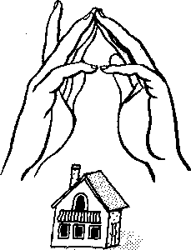Домик
Дом стоит с трубой и
крышей,
На балкон гулять я
вышел.
Ладони направлены под углом, кончики пальцев соприкасаются; средний палец правой руки поднят вверх, кончики мизинцев касаются друг друга, выполняя прямую линию (труба, балкон).
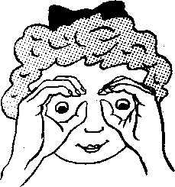Очки
Бабушка очки надела
И внучонка разглядела.
Большой палец правой и левой руки вместе с остальными образуют колечко. Колечки поднести к глазам .
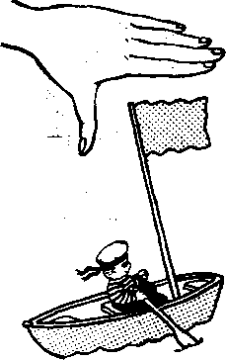Флажок
Я в руке - флажок держу
И ребятам им машу.
Четыре пальца (указательный, средний, безымянный и мизинец) вместе большой опущен вниз. Тыльная сторона ладони к себе.
Лодка
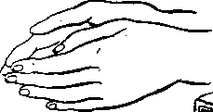
Лодочка плывет по речке,
Оставляя на воде колечки.
Обе ладони поставлены на ребро, большие пальцы прижаты к ладоням (как ковшик)
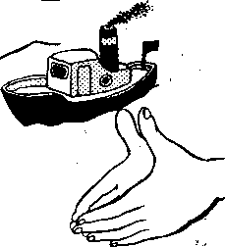Пароход
Пароход плывет по речке,
И пыхтит он, словно печка
Обе ладони поставлены на ребро, мизинцы прижаты (как ковшик), а большие пальцы подняты вверх.
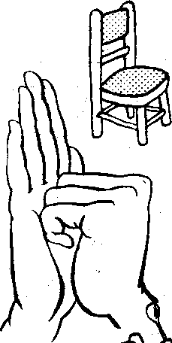
Стул
Ножки, спинка и сиденье —
Вот вам стул на удивленье.
Левая ладонь вертикально вверх. К ее нижней части приставляется кулачок (большим пальцем к себе).
Если ребенок легко выполняет это упражнение, можно менять положение рук попеременно на счет раз.
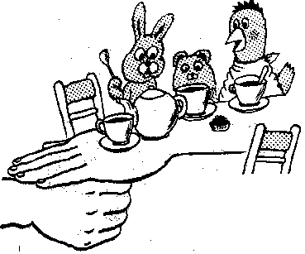Стол
У стола четыре ножки,
Сверху крышка, как ладошка.
Левая рука в кулачок. Сверху на кулачок опускается ладошка.
Если ребенок легко выполняет это упражнение, можно менять положение рук: правая в кулачке, левая ладонь сверху кулачка. Можно делать попеременно на счет раз.
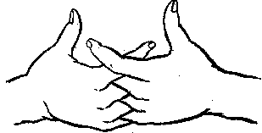Грабли
Листья падают в саду,
Я их граблями смету.
Ладони на себя, пальчики переплетены между собой выпрямлены и тоже направлены на себя
Цепочка
Пальчики перебираем
И цепочку получаем. Большой и указательный пальцы левой руки в кольце. Через него попеременно пропускаются колечки из пальчиков правой руки: большой - указательный, большой средний и т. д. Это упражнение можно варьировать, меняя положения пальчиков. В этом упражнении участвуют все пальчики. 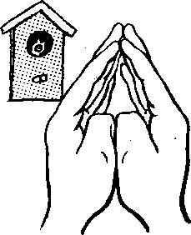Скворечник
Скворец в скворечнике живет
И песню звонкую поет. Ладошки вертикально поставлены друг к другу, мизинцы прижаты (как лодочка), а большие пальцы загнуты вовнутрь. 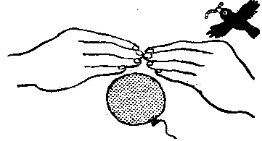Шарик
Надуваем быстро шарик.
Он становится большой.
Вдруг шар лопнул, воздух вышел -
Стал он тонкий и худой. 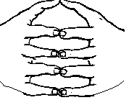Все пальчики обеих рук в «щепотке» и соприкасаются кончиками. В этом положении дуем на них, при этом пальчики принимают форму шара. Воздух «выходит», и пальчики принимают исходное положение. 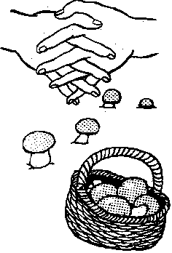Елка
Елка быстро получается,
Если пальчики сцепляются.
Локотки ты подними,
Пальчики ты разведи. Ладони от себя, пальчики пропускаются между собой (ладони под углом друг к другу). Пальчики выставляются вперед. Локотки к корпусу не прижимаются. 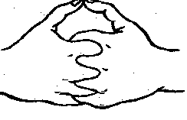Корзинка
В лес корзинку я беру
И грибы в нее кладу. Ладони на себя, пальчики переплетаются
и локотки разводятся в стороны. Ладони как бы разъезжаются, и между пальцами образуются зазоры. Большие пальчики
образуют ручку. 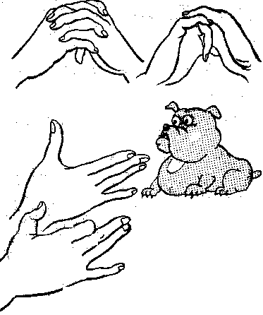Колокольчик
Колокольчик все звенит,
Язычком он шевелит. Тыльные стороны рук обращенывверх, пальцы обеих рук скрещены, Средний палец правой руки опущен вниз, и ребенок им свободно вращает. Собака
У собачки острый носик,
Есть и шейка , есть и хвостик. Правая ладонь на ребро, на себя. Большой палец вверх. Указательный, средний и безымянный – вместе. Мизинец попеременно опускается и поднимается. 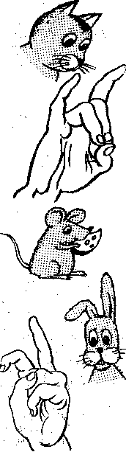Кошка
А у кошки ушки на макушке,
Чтобы лучше слышать
мышь в ее норушке. Средний и безымянный пальцы упираются в большой. Указательный
и мизинец подняты вверх.
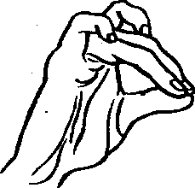Мышка
Серенький комок сидит
И бумажкой все шуршит. Средний и безымянный пальцы
упираются в большой. Указательный и мизинец
согнуты в дуги и прижаты к среднему и безымянному пальцам.
Зайка и ушки
Ушки длинные у зайки,
Из кустов они торчат.
Он и прыгает и скачет,
Веселит своих зайчат. Пальчики в кулачок. Выставить вверх указательный пальцы. Ими шевелить в стороны
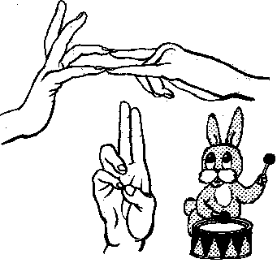Зайчик в норке
У елки на пригорке
Спрятался зайчишка в норке. Левая ладонь почти горизонтальная, правая тоже. Указательный и мизинец правой руки упираются в указательный и мизинец левой. Средний и безымянный пальцы правой руки подняты и разведены в стороны (ушки). Большой палец прижат. Зайка и барабан.
Зайка взял свой барабан
И ударил трам - трам - трам. Пальчики в кулачок. Указательный и средний пальцы вверх, они прижаты.
Безымянным и мизинцем стучит по большому пальцу.
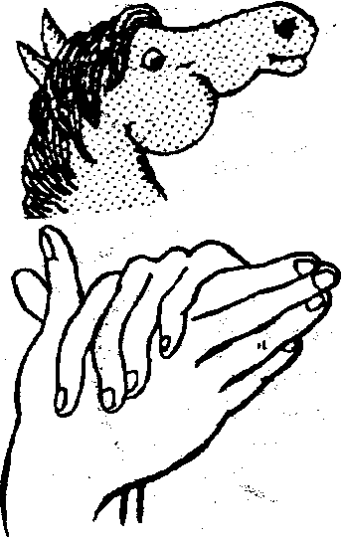Лошадка
У лошадки вьется грива,
Бьет копытами игриво. Правая ладонь на ребре от себя.
Большой палец кверху. Сверху на нее накладывается левая ладонь под углом, образуя пальчиками гриву. Большой
палец кверху. Два больших пальца образуют уши. 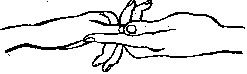Зайка и зеркало
Зайка в зеркальце глядит
И ушами шевелит. Левая ладонь кверху, делаем «козу». Сверху на нее накладываем правую руку, которая тоже
изображает «козу» (тыльной стороной вверх). Выставляем вверх и вниз средние и безымянные пальцы обеих рук и двигаем ими в противоположные стороны. 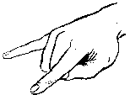Коза
У козы торчат рога,
Может забодать она. Внутренняя сторона ладони опущена вниз. Указательный и мизинец выставлены вперед. Средний и безымянный прижаты к ладони и обхвачены большим. 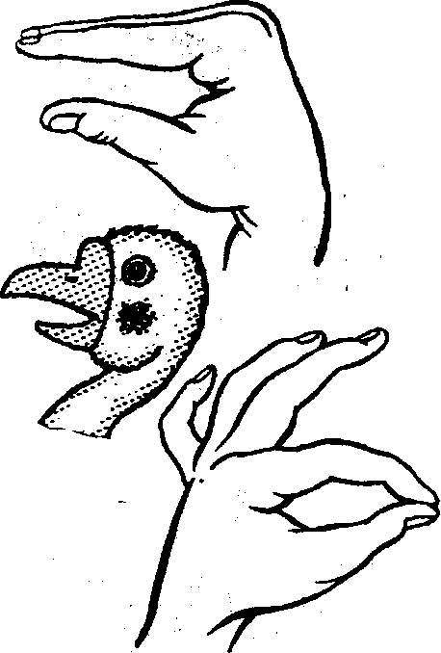Гусь
Гусь стоит и все гогочет,
Ущипнуть тебя он хочет. Предплечье вертикально. Ладонь под прямым углом. Указательный палец опирается на большой. Все пальцы прижаты друг к другу.
Петушок
Петушок стоит весь яркий,
Гребешок он чистит лапкой. Ладонь вверх указательный палец опирается на большой. Остальные пальцы растопырены в стороны и подняты вверх.
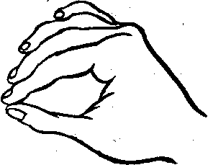Курочка
Курочка прыг на крыльцо:
Я снесла тебе яйцо. Ладонь располагается горизонтально. Большой и указательный пальцы образуют глаз. Следующие пальцы накладываются друг на друга в полусогнутом положении. 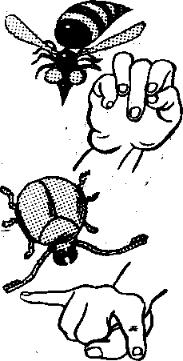 Осы
Осы любят сладкое, к сладкому летят.
И укусят осы, если захотят. Выставить средний палец, зажать его между указательным и безымянным вращать им в разные стороны.
Жук
Жук летит, жужжит, жужжит
И усами шевелит. Пальчики в кулачок. Указательный и мизинец разведены в стороны, ребенок шевелит ими. Птенчики в гнезде
Птичка крылышками машет
и летит к себе в гнездо.
Птенчикам своим расскажет,
где она взяла зерно.
Обхватить все пальчики правой руки левой ладонью и ими шевелить. 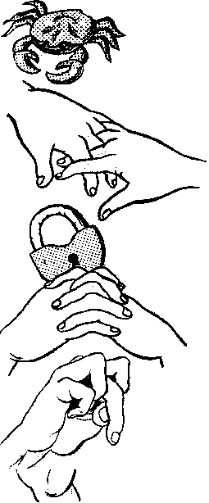Краб
Краб ползет по дну,
Выставив свою клешню. Ладони вниз, пальцы перекрещены и опущены вниз. Большие пальцы к себе. Передвигаем на пальчиках ладони
сначала в одну сторону, затем в другую.
Замок
Пальцы сплетем и замок
мы получим.
Повторим еще, и
получится лучше. Ладошки прижаты друг к другу. Пальцы переплетены. Перебираемыми.
Слон
В зоопарке стоит слон.
Уши, хобот, серый он.
Головой своей кивает,
Будто в гости приглашает. Ладонь на себя. Средний палец впущен.
С одной стороны он зажат мизинцем и безымянным,
а с другой — указательным и большим. Шевелить средним
пальцем. Качаем всей кистью.
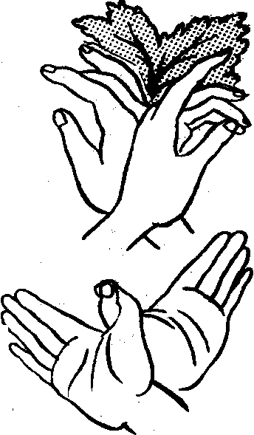Дерево
У дерева ствол, на стволе много веток,
А листья на ветках зеленого цвета. Прижать руки тыльной стороной
друг к другу. Пальцы растопырены
и подняты вверх. Шевелить кистями
и пальцами.
Птичка
Пальчики - головка,
Крылышки – ладошка. Ладони повернуты к себе, большие пальцы выпрямлены от себя и переплетены (как бы
цепляются друг за дружку), большие пальцы - головка, остальные сомкнутые пальцы - крылья. Помахать ими.
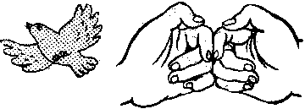Филин
Сидит филин на суку
И кричит бу - бу - бу - бу. Руки в кулачок, прижаты, большие пальчики - вверх (ушки), указательные пальцы вместе; они выставлены на вас, (нос).
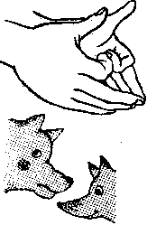Волк и лиса
Серый волк бежит по лесу,
А за ним бежит лиса.
Поднялись у них трубою
Два пушистеньких хвоста. Волк. Делаем «пароходик», большие пальцы разводим в стороны. Указательные пальцы сгибаются внутрь ладоней и образуют лоб, а остальные в виде «лодочки» - верхнюю и нижнюю челюсти. Лиса. Выполняем то же самое, но внутрь ладони сгибаем еще мизинцы, чтобы мордочка у лисы была острее. Большие пальцы чуть сгибаем. Одна фигурка вытекает из другой.
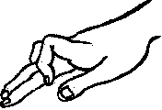Крокодил. Крокодил плывет по речке,
Выпучив свои глаза.
Он зеленый весь, как тина,
От макушки до хвоста. Ладонь выставлена вперед горизонтально (параллельно полу). Большой
палец под ладонью. Указательный и мизинец согнуты (глаза) и прижаты соответственно к среднему и безымянному.
II. ВЫПОЛНЕНИЕ ФИГУРОК
ИЗ ПАЛОЧЕК
Квадрат
Четыре палочки сложил
И вот квадратик получил.
Треугольник
У треугольника три
стороны,
И они могут быть
разной длины
Кубик
У кубика много равных сторон.
Можно построить из кубиков дом.
Трапеция
Трапеция больше на крышу похожа.
Юбку рисуют трапецией тоже.
Взять треугольник и верх удалить
Трапецию можно и так получить.
Очки.
Очки помогают книгу читать,
Писать, рисовать, готовить, вязать.
Мельница
Мельница крыльями машет вдали.
Будет мука, чтоб пирог испекли.
Бабочка
Крыльями бабочка машет, летает
С цветка на цветок нектар собирает.
Прямоугольник
Прямоугольник квадрата длиннее.
Фигура попроще, рисуем смелее.
Звездочка
Звезды нам с небес сияют
Ночью путь нам освещают
Рыбка
Рыбка плавает в воде,
Плещется, играет.
Флажок
В руки я флажок возьму
И на праздник с ним пойду.
Жук
Жук по зеленой травке
подает,
Дойдет до конца и упадет.
Лодка
Лодка у берега речки стоит,
С лодки рыбак рыбу удит.
Мост
Мост построим через реку
Для машин и человека.
Рожица
Я состроил рожицу в зеркале себе,
Рожица смешною показалась мне.
Машина
Машина по улицам мчится
Из-под колес пыль клубится.
Окно
В комнате нашей большое окно,
Вижу лужайку я из него.
Ракета
В небо ракета стрелою взлетела,
В ней космонавт сидит, сильный и смелый.
Пароход
Пароход большой плывет,
Капитан его ведет.
Танк
Танк на войне боевая машина,
Сильная, смелая, несокрушимая.
Качели
Как высоко качели взлетают
И ребятишек веселых качают.
Лопатка
Лопаткой я песок копаю,
Песком машину нагружаю.
Грибок
В лес с корзинкой я пошел,
У пенька грибок нашел.
Елочка
Елочка зеленая
выросла в лесу.
Елочку на праздник
я домой несу.
Лодка с парусом
Лодка с парусом плывет,
Путешествовать зовет.
Кроватка
Поставим в спальню мы кроватку
И спать на ней мы будем сладко.
Телевизор
Без телевизора скучно, друзья,
А долго смотреть телевизор нельзя.
Табуретка
На табуретке сидят за столом,
И без нее неуютен наш дом.
Самолет
Самолет я в небе чистом увидал.
Жалко, что ни разу в нем я не летал.
Башня
Башню построим высокую мы.
Окна и бойницы в башне видны
Колодец
Колодец глубокий, в колодце водица
В жару из колодца приятно напиться.
Забор
Сад забором оградили,
Чтоб деревья дольше жили.
Санки
Санки зимой с горок летят.
В санках ребята хохочут, визжат.
Самые распространенные стихи, песенки-потешки для самых маленьких детей:
Идет коза рогатая,
идет коза бодатая.
ножками топ топ,
глазками хлоп хлоп.
Кто каши не ест,
молока не пьет -
забодает, забодает, забодает!
Рано утром на полянке
Так резвятся обезьянки:
Правой ножкой топ, топ!
Левой ножкой топ, топ!
Руки вверх, вверх, вверх!
Кто поднимет выше всех?
Наши курочки в окно -
ко ко ко, ко ко ко.
Наши уточки сутра -
кря кря кря, кря кря кря.
Наши гуси у пруда -
га га га, га га га.
Гуси, гуси -га га га,
есть хотите? Да да да
Ну летите! Нет нет нет
серый волк под горой,
зубы точет
съесть нас хочет!
Ах ты радуга-дуга,
ты высока и туга!
Не дай дождичка,
дай нам ведрышко.
Чтобы деткам погулять,
чтоб теляткам поскакать,
нужно солнышко,
колоколнышко!
Из-за леса, из-за гор
едет дедушка Егор:
сам на лошадке,
жена на коровке,
дети на телятках,
внуки на козлятках.
Как у нашего соседа
весела была беседа:
гуси - вгусли,
утки - в дудки,
овцы - в донцы,
тараканы - в барабаны.
Кошка на окошке
рубашку шьет.
Курочка в сапожках
избу метет.
На улице две курицы
с петухом дерутся.
Две девушки-красавицы
смотрят и смеются:
ха ха ха, ха ха ха,
как нам жалко петуха!
Свинка Ненила
сыночка хвалила:
то-то хорошенький,
то-то пригоженький,
ходит бочком,
ушки торчком,
хвостик крючком,
нос пятачком!
Федя-бредя
съел медведя,
упал в яму, крикнул маму:
МАМА!
Как у нас-то козел,
что за умный был:
сам и по воду ходил,
сам и кашу варил,
деда с бабой кормил.
Баю-баю, баиньки,
купили сыну валенки.
Наденем на ноженьки,
пустим по дороженьке.
Будет наш сынок ходить,
новы валенки носить.
Стихи, используемые в программе школ развития ребенка: Развивающие стихи с движениями для детей от года до трех
Мы капусту рубим, рубим, (машешь руками вверх-вниз, словно ножами. Ладони выпрямлены при этом)
Мы капусте режем, режем (руки выпрямлены в ладонях, изображаете движение ножа- вперед-назад)
Мы капусту солим, солим, (имитируешь соление- шевелишь пальцами в щепотке)
Мы капусту мнем, мнем,(сжимаем и разжимаем кулаки)
А морковку трем, трем.( трем ладони друг об друга )
Гуси песню распевали - гагага, гагага. (смыкаешь большой палец с остальными пальцами на руке- как бы изображаешь рот гуся)
Посидели (кулачки сжали и положили на коленочки)
Поклевали (пальцы щепоткой и стучим (тыкаем) ими по коленочкам)
Маму с Борей пощипали (щипаем ножки)-хахаха, хахаха.
Но от них мы убежали (пальчики бегут по ножкам).[
Выполняется это сидя. Не знаю, насколько ты поняла мое объяснение про гусей.
Ай, лады, лады. лады (хлопаем)
Не боимся мы воды (отрицательно мотаем головой)
Чисто умываемся (имитация умывания)
и маме улыбаемся (улыбаемся)
Прилетайте птички к нам, к нам, к нам (машем рукамитак как будто к себе зовем)
Зернышек для птичек дам, дам, дам (показываем раскрытые ладони - даем зернышки)
Клювиками птички клю-клю-клю (по ладошке пальцами другой руки стучим - типа сороки-белобоки, т.е. птички клюют)
Я смотрю на птичек и пою (руками делаем "фонарики")
Дарики-дарики (хлопаем в ладоши)
Летели комарики (сложить пальцы рук в щепоть)
з-з-з, з-з-з - вились, кружились (обе руки совершают круговые движения)
в ручку (ножку, ушко, щечку, носик и т.д.) вцепились! Кусь! первые три строчки читаются медленно, полушепотом, а строчка: “в ушко вцепились!” — быстро, с азартом
Стенка, стенка (показываем щёчки)
Две ступеньки (показываем губки)
Потолок (показываем лоб)
Два окошка (показываем глазки)
Дзыыынь звонок! (нажимаем на носик)
Сели - встали, сели - встали, (садимся-встаем)
Ножками потопали, (топаем)
Каблучками постучали, (топаем пяточками)
А потом похлопали. (хлопаем в ладоши)
Ручки-ручки танцевали, (делаем ручками фонарики)
Покружились, покружились, (кружимся вокруг себя)
На крылечко приземлились! (Присели)
(прыгаем по комнате и машем ручками)
Прилетели птички
Птички-невелички.
Всё летали, всё летали,
Крыльями махали.
На дорожку прилетали,
Зёрнышки клевали.
(на 2-х последних строчках приседаем и
стучим пальчиками об пол)
Рано утром на полянке
Так резвятся обезьянки:
Правой ножкой топ, топ!
Левой ножкой топ, топ!
Ручки вверх, ручки вверх!
Кто поднимет выше всех?
(встаем на носочки и тянемся вверх)
Зарядка для малышей
мы ногами топ, топ
мы руками хлоп, хлоп
мы глазами миг, миг
мы плечами чик, чик
раз сюда, два сюда ( повороты туловища вправо и влево)
повернись вокруг себя
раз присели, два привстали
сели, встали, сели, встали
словно ванькой-встанькой стали
а потом пустились вскачь ( бег по кругу)
будто мой упругий мяч
раз, два, раз, два ( упражнение на восстановление дыхания)
вот и кончилась игра.
Зарядка: "Медвежата в чаще жили..."
медвежата в чаще жили
головой своей крутили
вот так, вот так, ( круговые движения головой)
головой своей крутили
медвежата мед искали
дружно дерево качали ( поднять руки вверх и делать
вот так, вот так, наклоны вправо и влево)
дружно дерево качали
а потом они ходили ( ходьба по медвежьи)
и из речки воду пили
вот так, вот так,
и из речки воду пили ( наклоны туловища вперед)
а потом они плясали ( пружинка с поворотом туловища влево и вправо)
лапы выше поднимали ( прыжки, хлопая руками вверху)
вот так, вот так,
лапы выше поднимали
Зарядка для малышей "Волшебный самолёт"
Мы ручками похлопаем - Хлоп-хлоп-хлоп,
Мы ножками потопаем - Топ-топ-топ,
Мы руки все подняли
И дружно опустили.
И сели все в волшебный самолёт. (руки, согнутые в локтях, перед грудью)
Завели мотор - Ж- ж- ж, ж-ж-ж-ж-ж-ж (крутим медленно руками перед грудью, увеличивая темп)
Самолёт летит, а мотор гудит- У-у-у, у-у-у (руки в стороны, поочерёдные наклоны влево и вправо),
Полетели...(можно сделать несколько кругов по комнате, а потом полететь умываться, кушать или заниматься любыми другими привычными для вас по утрам делами)
Пальчиковые игры для малышей от 2 до 5 лет
ПАУЧОК
Одна из ручек (или рука взрослого) - веточка. Её вытягиваем вперёд, пальцы растопырены. Вторая ручка - паучок, который гуляет «по ветке».
Паучок ходил по ветке, («Паучок» бегает по предплечью, а затем по плечу)
А за ним ходили детки.
Дождик с неба вдруг полил, (Кисти свободно опущены, выполняем стряхивающее движение (дождик). )
Паучков на землю смыл. (Хлопаем ладонями по коленям)
Солнце стало пригревать, (Ладони боковыми сторонами прижаты друг к другу, пальцы растопырены, качаем руками (солнышко светит))
Паучок ползёт опять, («Паучок» бегает по предплечью, а затем по плечу)
А за ним ползут все детки, («Паучки» ползают по голове)
Чтобы погулять на ветке.
РЫБКИ
Покажите детям рыбок – как они плавают, ныряют и крокодила – как он открывает пасть. Предложите детям «поиграть в рыбок». Ладони сомкнуты, чуть округлены.
Пять маленьких рыбок играли в реке, (Выполняем волнообразные движения в воздухе)
Лежало большое бревно на песке, (Руки прижаты друг к другу. Переворачиваем их с боку на бок (бревно))
И рыбка сказала: “Нырять здесь легко!” (Ладони сомкнуты, чуть округлены. Выполняем ими "ныряющее" движение.)
Вторая сказала: “Ведь здесь глубоко”. (Качаем сомкнутыми ладонями (отрицательный жест))
А третья сказала: “Мне хочется спать!” (Ладони кладём под щёчку (рыбка спит). )
Четвёртая стала чуть-чуть замерзать. (Быстро качаем ладонями (дрожь). )
А пятая крикнула: “Здесь крокодил! (Запястья соединены. Ладони раскрываются и соединяются (рот))
Плывите скорей, чтобы не проглотил!” (Прячем руки за спину, педагог старается их поймать)
МОЙ ЗОНТИК
Перед игрой покажите детям все предметы, о которых идёт речь в песенке. Вам понадобится: зонтик, книжка, мячик, котёнок. Спросите детей: Когда мы открываем зонтик? Что они видят на картинках в книжке? Что мы можем делать с мячиком? Как мы можем играть в мяч? Как разговаривает котёнок? Покажите жесты, необходимые для игры.
Вот это - мой зонтик, я в дождь хожу с ним (Поднимаем правую руку над головой, сгибаем её (зонтик))
Пусть дождь барабанит - останусь сухим. («Барабаним» пальцами левой руки по правой (зонтику))
А вот моя книжка, могу почитать, (Раскрываем ладони "книжечкой" (сомкнуты мизинцы))
Могу вам картиночки в ней показать. (Руки вытягиваем, ладони открыты (сомкнуты большие пальцы))
Вот это - мой мяч, очень ловкий, смешной (Сжимаем кулачок, вращаем кистью руки )
Его я бросаю над головой. («Мячик прыгает» над головой, ударяясь о ладонь другой руки )
А вот мой котёнок, я глажу его, (Левую руку сгибаем в локте, кулак сжимаем, прижимаем руку к туловищу. Правая рука гладит левую – котёнка.)
Мяукает он для меня одного! (Побуждаем детей мяукать)
Пальчиковые игры для детей в стихах
Раз, два, три, четыре, пять,
Будем пальчики считать,
Все такие нужные,
Крепкие и дружные.
- Пересчитать пальчики и сжать их в кулак. Поменять руки.
Мы сегодня рисовали,
Наши пальчики устали.
Наши пальчики встряхнем,
Рисовать опять начнем.
- Поднять руки перед собой, встряхнуть кистями и притопывать
Взять руку ребенка и пощекотать:
Здесь пень (запястье),
Здесь колода (локоть),
А здесь ключевая водица (подмышки).
Ивану Большаку – дрова рубить.
Ваське-Указке – воду носить.
Мишке Среднему – печку топить.
Гришке Сиротке – кашку варить.
Крошке Тимошке – песенки петь,
Песенки петь и плясать.
- Правой рукой делать массаж каждому пальцу левой руки, потом наоборот.
Этот пальчик хочет спать,
Этот пальчик лег в кровать,
Этот пальчик чуть вздремнул,
Этот пальчик уж уснул,
Этот пальчик крепко спит,
Никто больше не шумит.
- Взять ладонь ребенка в руку и загибать пальцы по очереди, начиная с мизинца.
Бабушка очки надела
И внучонка разглядела.
- Большой палец правой и левой руки вместе с остальными образуют колечко. Колечки поднести к глазам.
Зайка книгу нашел,
И открыл, и прочел,
А закрыл, все забыл.
И снова открыл,
И все повторил,
А закрыл, опять забыл.
- Ладони прижаты друг к другу, пальцы расположены горизонтально. На слове «открыл» - ладони открыть, мизинцы прижаты друг к другу. На слове «закрыл» - ладони прижимаются друг к другу.
Этот пальчик – маленький,
Мизинчик удаленький.
Безымянный – кольцо носит,
Ни за что его не бросит.
Ну а этот – средний, длинный.
Он как раз посередине.
Этот указательный,
Пальчик замечательный.
Большой палец, хоть не длинный,
Среди пальцев самый сильный.
Пальчики не ссорятся
Вместе дело спорится.
- На каждые две строчки палец, о котором говорится, сначала потянуть на себя, затем погладить. В конце сжать пальчики в кулачок, разжать и повертеть кистями.
Четыре братца высоки да тонки,
Держатся вместе, а пятый в сторонке.
Но чуть за работу приходится браться,
Четверо кличут пятого братца.
- Ладонь расположена вертикально, указательный, средний, безымянный и мизинец прижаты друг к другу, большой палец смотрит в сторону. На последней строчке четыре сложенных вместе пальцев начинают сгибаться (звать к себе).
Дом стоит с трубой и крышей.
На балкон гулять я вышел.
- На первой строчке ладони прямые, касаются друг друга пальцами, изображая крышу дома. Указательный палец отогнуть вверх (труба). На второй строчке согнуть мизинцы, изображая балкон.
У печи, печи, печи
Испечем мы пироги.
- Ладошками имитировать движения лепки пирожков.
Листья падают в саду,
Я их граблями смету.
- Ладони на себя, пальцы переплести между собой, выпрямить и направить на себя.
У собаки острый носик,
Есть и шейка, есть и хвостик.
- Правая ладонь на ребро, большой палец вверх, указательный, средний и безымянный – вместе. Мизинец попеременно опускается и поднимается. Повторить левой ладонью.
Ёлка быстро получается,
Если пальчики сцепляются.
Локотки ты подними,
Пальчики ты разведи.
- Ладони от себя под углом друг к другу, пальчики переплести и выставить вперёд. Локти слегка развести.
Вот помощники мои,
Их как хочешь поверни.
По дороге белой, гладкой
Скачут пальцы, как лошадки.
Чок-чок-чок, чок-чок-чок,
Скачет резвый табунок.
-Руки на столе, ладонями вниз. Поочередное продвижение вперед то левой, то правой рукой с одновременным сгибанием и разгибанием пальцев.
МЫ ПИСАЛИ
Мы писали, мы писали, Наши пальчики устали. ритмично сжимать и разжимать кулаки.
Вы скачите, пальчики, пальчики " скачут" по столу
Как солнечные зайчики. указательный и средний пальцы вытянуть вверх, остальные выпрямить и соединить.
Прыгскок, прыгскок, Прискакали на лужок. пальчики "скачут" по столу.
Ветер травушку качает, Влево-вправо наклоняет. - легкие движения кистями рук вправо влево
Вы не бойтесь ветра, зайки, погрозить пальчиком.
Веселитесь на лужайке. На последнюю помахать пальцами обеих рук
ЗАМОК
На дверях висит замок. Пальцы в замочек, слегка покачивать
Кто его открыть бы смог? "замочком" впередназад
Мы замочком повертели, Повертеть "замочком"
Мы замочком покрутили Пальцы остаются сомкнуты, а ладошки трутся друг о друга.
Мы замочком постучали, Пальцы сомкнуты, а ладошки стучат друг о друга.
Постучали, и открыли! Показать ладошки.
ЛАДУШКИ-ЛАДОШКИ
Мыли мылом ручки.
Мыли мылом ножки.
Вот какие ладушки,
Ладушки-ладошки!
Наварили кашки
Помешали ложкой.
Вот какие ладушки,
Ладушки-ладошки!
Строили ладошки
Домик для матрешки.
Вот какие ладушки
Ладушки-ладошки!
Курочке Пеструшке
Накрошили крошек.
Вот какие ладушки,
Ладушки-ладошки!
Хлопали ладошки
Танцевали ножки.
Вот какие ладушки,
Ладушки-ладошки!
Прилегли ладошки
Отдохнуть немножко.
Вот какие ладушки,
Ладушки-ладошки!
Зарядка для малышей в стихах.
Движения выполняются в соответствии с текстом, как подскажет фантазия.
Зарядка для малышей "Бабочка" (после сна)
Утром бабочка проснулась
Улыбнулась, потянулась
Раз - росой она умылась
Два - изящно покружилась
Три - нагнулась и присела
На четыре - улетела
Зарядка для малышей "Топ-топ"
Мы ногами топ, топ!
Мы руками хлоп, хлоп!
Мы глазами миг, миг!
Мы плечами чик, чик!
Зарядка для малышей "Ванька-встанька"
Раз сюда, два сюда ( повороты туловища вправо и влево)
Повернись вокруг себя!
Раз присели, два привстали,
Сели, встали, сели, встали!
Словно ванькой-встанькой стали,
А потом пустились вскачь ( бег по кругу)
Будто мой упругий мяч!
Раз, два, раз, два ( упражнение на восстановление дыхания)
Вот и кончилась игра.
Зарядка для малышей "Мишка"
Мишка лапки подними,
Мишка лапки опусти,
Мишка, Мишка покружись,
А потом земли коснись!
И животик свой потри
Раз, два, три - раз, два, три!
Хлоп! Раз, еще раз
Мы похлопаем сейчас.
А потом скорей-скорей
Хлопай-хлопай веселей!
Пальчик о пальчик тук да тук,
Хлопай, хлопай, хлопай!
Пальчик о пальчик тук да тук,
Топай, топай, топай!
По дорожке мы шагаем
Топ-топ, ножки, топ!
И в ладоши ударяем.
Хлоп-хлоп, ручки, хлоп!
Ай да малыши!
Ай да крепыши!
Руки в стороны, в кулачок,
Разжимаем и на бочок.
Левую вверх!
Правую вверх!
В стороны, накрест,
В стороны, вниз.
Тук-тук, тук-тук-тук! (стучим кулаком об кулак)
Сделаем большой круг. («нарисовали» руками круг)
Мы топаем ногами, Топ-топ-топ!
Мы хлопаем руками, Хлоп-хлоп-хлоп!
Качаем головой,
И вертим головой.
Мы руки поднимаем,
Мы руки опускаем,
Мы руки подаем
И бегаем кругом.
Эй! Попрыгали на месте.(прыжки)
Эх! Руками машем вместе.(движение «ножницы» руками)
Эхе-хе! Прогнули спинки, (наклон вперёд, руки на поясе, спину прогнуть)
Посмотрели на картинки. (нагнувшись,поднять голову как можн выше)
Эге-ге! Нагнулись ниже. (глубокий наклон вперёд, руки на поясе)
Наклонились к полу ближе.(дотронуться руками до пола)
Э-э-э! Какой же ты лентяй!(выпрямиться, погрозить друг другу пальцем)
Потянись, но не зевай! (руками тянуться вверх, поднявшись на носки)
Повертись на месте ловко. (покружиться)
В этом нам нужна сноровка.
Что, понравилось, дружок?(остановились, руки в стороны, приподняли плечи)
Завтра будет вновь урок!(руки на пояс, повернули туловище вправо, правую
руку в сторону, затем влево и левую руку в сторону)
А теперь всем детям встать,
Руки медленно поднять,
Пальцы сжать, потом разжать,
Руки вниз и так стоять.
Отдохнули все немножко (наклониться вперёд и покачать руками)
И отправились в дорожку. (шаги на месте или по кругу)
Покажите все ладошки (подняв руки над головой, вращаем кистями, «фонарики»)
И похлопайте немножко
Хлоп- хлоп- хлоп, Хлоп- хлоп- хлоп.
На меня теперь смотрите (делаем любое движение)
Точно всё вы повторите.
Раз-два-три, раз-два-три.
А теперь покажем ножки
И потопаем немножко.
Топ-топ-топ, Топ-топ-топ.
Покажи мне ручки, ножки,
Ими поиграй немножко (произвольные движения руками и ногами)
Раз-два-три, раз-два-три.
На двери висит замок. (руки сцеплены в замок)
Кто его открыть бы мог? (пытаются разъединить руки)
Повертели, покрутили,
Постучали и открыли.
У нас славная осанка,
Мы свели лопатки.
Мы походим на носках,
А потом на пятках.
Пойдём мягко, как лисята,
Ну а если надоест.
То пойдём все косолапо,
Как медведи ходят в лес.
Упражнения для кистей рук
При работе с учащимися младших классов особое внимание следует уделять упражнениям для развития тонкокоординированных движений кистей рук. У детей младшего школьного возраста кисти рук еще только формируются и чрезмерные двигательные нагрузки (непрерывное письмо) для них нежелательны. Процесс письма в основном осуществляется мелкими червеобразными мышцами правой руки, эти мышцы у ребенка к началу школьного обучения еще недостаточно развиты. Известно, что формирование кисти рук к 7 годам не заканчивается. Окостенение костей запястья и фаланг пальцев завершается лишь в 10-13 лет. Гигиенические исследования подтвердили необходимость ограничения письменных работ в 1-ом классе 7-10 минутами (В.М.Зубкова). Установлена также оптимальная длительность непрерывного письма для детей 1-го класса – от 3 минут до 5 минут 20 секунд (Н.Н.Куинджи). В 4-ом классе беспрерывное письмо может осуществляться уже в течение 17-20 минут.
Птичка
Вариант 1
Это упражнение служит для развития мышц кисти. Дети соединяют большой и средний палец, а сверху кладут указательный, словно держат ручку. Во время выполнения упражнения работает только кисть. Дети движениями кисти вверх-вниз, влево-вправо отвечают на вопросы.
- Птичка хочет есть?
Движением кисти вверх-вниз дети отвечают: «Да».
- Птичка хочет пить?
Движением кисти вверх-вниз дети отвечают: «Да».
- Птичка хочет спать?
Движением кисти влево-вправо дети отвечают: «Нет».
- Птичка хочет играть?
Движением кисти влево-вправо дети отвечают: «Нет».
Вариант 2
Учитель предлагает детям показать, как курочка клюёт зернышки.
Вариант 3
Упражнение направлено на развитие свободного движения указательного пальца. Подушечки большого и среднего пальца прижаты друг к другу. Дети несколько раз поднимают средний палец вверх. Безымянный палец и мизинец прижаты к ладони. Учитель предлагает детям показать, как «у птички открывается клювик».
Здравствуйте
Дети поочередно касаются подушечками пальцев каждой руки большого пальца этой же руки.
Подушечками пальцев одной руки дети поочередно касаются подушечек пальцев другой руки.
Мишка, Снежинки, Зайчик
Все эти упражнения проводятся по одному принципу. Дети поочередно с разной силой надавливают на подушечку большого пальца остальными пальцами руки.
«Мишка» - с силой.
«Снежинки» - слегка касаясь.
«Зайчик» - отрывисто.
Лесная история
Учитель рассказывает историю, которая случилась в лесу, а дети показывают ее с помощью движений рук.
- Выбежали зайки на поляну. Прыг-скок, прыг-скок.
Отрывистыми движениями дети барабанят подушечками пальцев по парте, изображая зайчиков.
- Пришла лиса. Она шла очень тихо и осторожно.
Дети мягко нажимают на подушечки пальцев, касаясь парты.
- Лиса шла не только тихо, но и незаметно. Своим хвостом она заметала следы.
Дети имитируют движения хвоста, покачивая кистью то в одну, то в другую сторону.
- Зайцы увидели ее и бросились врассыпную.
Ударами сразу всех пальцев обеих рук дети имитируют заячьи прыжки.
Солнышко
- Как светит солнышко летом?
Дети широко растопыривают пальцы, хорошо растягивая все мышцы ладони.
- Как светит солнышко осенью?
Мышцы ладони напряжены, пальцы полусогнуты.
- Как светит солнышко зимой?
Пальцы собираются в щепотку.
Каждое упражнение повторяется несколько раз.
Моем ручки
Дети повторяют знакомые движения, совершаемые при мытье рук.
Волны
Пальцы сцеплены в замок. Поочередно открывается и закрывается ладонь, дети имитируют движение волны.
Ребро, ладонь, кулак
Дети работают обеими руками одновременно. Поочередно на парту кладутся ребро ладони, открытая ладонь и кулак.
Семья
Пальцы обеих рук сжаты в кулак. Локти стоят на столе. Начиная с мизинца, дети одновременно раскрывают оба кулачка, поднимая по одному пальчику.
Этот пальчик – бабушка.
Этот пальчик – дедушка.
Этот пальчик – папа.
Этот пальчик – мама.
Этот пальчик – я.
Вот и вся моя семья.
Апельсин
- Мы делили апельсин.
Дети показывают апельсин – пальцы полусогнуты, словно в руках мяч.
- Много нас, а он один.
Ладонь сначала раскрыта, затем пальцы сжимаются в кулак, прямым остается только большой палец каждой руки. - Эта долька – для ежа,
- Эта долька – для стрижа,
- Эта долька – для утят,
- Эта долька – для котят,
- Эта долька – для бобра.
Ладони сжаты в кулак. Начиная с большого пальца, дети начинают раскрывать кулаки, на каждую фразу по пальцу.
- А для волка… кожура.
- Он сердит на нас – беда!
- Разбегайтесь кто куда.
Дети раскрывают и закрывают ладонь, сжимая пальцы в кулак на каждое слово последних двух фраз.
Мышки
Вышли Машки как-то раза
Поглядеть который час.
Дети при помощи пальцев изображают, как выходят мыши.
Раз, два, три, четыре.
Мыши дернули за гири.
Пальцы сжаты в кулак. Большой палец всегда прижат к ладони. Остальные пальцы поочередно разгибают на каждое слово. Затем снова возвращаются в исходное положение. Имитируется движение «дернули».
Тут раздался страшный звон.
Дети касаются руками головы, слегка покачивая ею.
Разбегайтесь, мышки, вон.
Перемещая пальчики по парт, дети изображают бег мышей.
Цепочка
Пальчики перебираем
И в цепочку собираем.
Подушечками пальцев дети поочередно касаются большого пальца. Затем на обеих руках из указательного и большого пальцев составляют колечко и сцепляют колечки так, чтобы получилась цепочка.
Ёлка
Елка быстро получается,
Если пальчики сцепляются.
Локотки ты подними,
Пальчики ты разведи.
Пальцы сцепляются в замок. Затем пальцы поднимаются вверх и опускаются вниз. Получается ёлочка.
Бинокли
Составление из пальцев овалов.
Учитель говорит детям, что бинокли бывают разные. Поочередно каждый палец на руке соприкасается подушечкой с большим пальцем – получается овал. Дети смотрят в образовавшиеся бинокли.
Волшебные пальчики
Вот помощники мои,
Их как хочешь поверни.
Раз, два, три, четыре, пять.
Не сидится им опять.
Постучали, повертели
И работать расхотели.
Дети отдельно массируют каждый пальчик той руки, которой пишут, приговаривая при этом слова.
Этот пальчик хочет спать.
Этот пальчик прыг в кровать.
Этот рядом прикорнул.
Этот пальчик уж уснул.
А другой давненько спит.
Кто у нас еще шумит?
Далее каждой строчке соответствует движение, о котором в ней говорится.
Тише, тише, не шумите.
Пальчики не разбудите.
Утро ясное придет,
Солнце красное взойдет.
Станут птички распевать,
Станут пальчики вставать.
Просыпайся детвора!
В школу пальчикам пора!
Домик
Раз, два, три, четыре, пять.
Разжимаем пальцы из кулака по одному, начиная с большого пальца.
Вышли пальчики гулять.
Ритмично разжимаем все пальцы вместе.
Раз, два, три, четыре, пять.
Поочередно сжимаем широко расставленные пальцы в кулак, начиная с мизинца.
В домик спрятались опять.
Возвращаемся в исходное положение.
Здравствуй, пальчик
Проговаривая каждую строчку, дети массируют пальчик той руки, которой пишут, загибая его в кулачок.
Пальчик-пальчик, где ты был?
С этим братцем в лес ходил.
С этим братцем щи варил.
С этим братцем кашу ел.
С этим братцем песни пел.
Этот пальчик в лес пошел.
Этот пальчик гриб нашел.
Этот пальчик чистить стал.
Этот пальчик жарил сам.
Этот пальчик сам все съел,
Оттого и потолстел.
Лепим снежинки
Дети показывают, как они лепят снежки и бросают точно в цель.
Улыбка
Ваши пальцы все проснуться,
Ваши губы улыбнуться.
Даже ваши пальцы в танце.
И чего же тут скрывать,
Каждым пальцем
Можно танец танцевать.
Дети показывают движения, соответствующие каждой строчке.
Мы шьем
Учитель читает стихотворение, а дети показывают, что умеют делать их пальчики.
Нитку вдеть – для пальца
Непосильный труд,
Но зато два пальца
Платьице сошьют.
Три в тетради нашей
Пишут хоть куда.
Десять поле пашут,
Строят города.
Ручки
Где ладошки – тут? Тут.
Дети показывают открытые ладошки.
На ладошках – пруд? Пруд.
Хлопают в ладоши. Потом на каждую строчку стихотворения массируют каждый пальчик.
Палец большой – гусь молодой.
Указательный палец – поймал.
Средний палец – пощипал.
Этот пальчик – печь топил.
Этот пальчик – суп варил.
Полетел гусь прямо в рот. Вот.
Деревья
Дети изображают деревья, подняв руки вверх. Сначала «поникли листочки» - опускают пальчики. Потом «веточки» - кисти, «ветви» - предплечья; «деревья уснули» - опускаются руки.
Кулачки
Дети крепко сжимают пальцы в кулачок. Считают до десяти. Легко приподнимают и роняют расслабленную кисть.
Руки на коленях,
Кулачки сжаты,
Крепко, с напряжением,
Пальчики прижаты.
Кулачки упали.
Пальчики разжали.

